**ג,מ, - ידע**

**5 ספטמבר 2018**

**כה' אלול תשע"ח**

**נייד: 050/5459426**

**פקס: 02/6560615**

**ע"מ: 054851647**

**morgidon@mail.gov.il**

**לכבוד,**

**צה"ל / אגף התקשוב**

**סא"ל רויטל שניידר**

**הנדון :הצעת מחיר ותוכנית לסיור ספ"כ אגף התקשוב בירושלים**

**ראשית אודה על פנייתך להזמנה,**

**מי אני - ראה קורות חיים.**

1. **דרישות המזמין:**

* לקיים סיור לימודי והדרכה בעיר יפו.
* הסיור יתקיים ב 24 באוקטובר 2018. בין השעות 17:00 ועד 23:00.
* ישתתפו בסיור כ 50 קצינים ומפקדים בדרגות סא"ל ומעלה, בראשות ר' אגף התקשוב אלוף, ליאור כרמלי.
* תכנון הסיור והוצאתו לפועל, כולל ליווי והכנת תיק סיור.
* ארוחת ערב.
* לשמוע גורם בכיר או אישיות מעניינת.
* הזמנת גורמים רלבנטיים ותיאום המקומות.
* כל מרכיבי הסיור יאושרו ע"י הגורם המזמין.

1. **מטרת הסיור :**

* **מעבר בתוכן חוויתי.**
* **העשרה וחשיפה למידע ודעת בתחומי תוכן חדשים ורלבנטיים לתפקיד.**

1. **תוכנית סיור:**

* **17:00 - מפגש וקפה בכיכר המוזיקה בירושלים.**
* **17:30 - סיור במוזיאון המוזיקה.**
* **18:30 – סיור רגלי עם הסופר דוד גרוסמן בעקבות ספרו "מישהוא לרוץ איתו" /**

**או סיור ושיחה הסופר, א,ב, יהושע בעקבות ספרו "המנהרה".**

* **21:15 - ארוחת ערב במסעדת פיקולינו (חלבי ) או בלו הול ב(בשרי).**
* **23:00 - סיכום אלוף ליאור כרמלי**

1. **זמן סיור :**

* זמן הסיור בפועל כ - 6 שעות
* זמן לתיאום והכנות נדרשות כ- 4 שעות.
* סך כל סיור 10 שעות.

1. **עלות הסיור 16,500 שקל, לא כולל מע"מ כחוק.**
2. **התשלום כולל:**

* עבור ארגון , הפקה והדרכה.
* תשלום לכיבוד ראשוני.
* תשלום למוזיאון המוזיקה.
* תשלום לארוחת ערב.
* תשלום לסופר.
* תשלום להדרכה בסיור.

1. **התשלום לא כולל: הסעים וחניות .**
2. **משמש ספק מורשה ל: משרד רוה"מ, משרד הביטחון, צה"ל, משטרת ישראל, משמר הגבול, שירות בתי הסוהר, משרד החוץ.**
3. **מספר עוסק מורשה: 054851647.**
4. **מס' ספק (משרד הביטחון) 11012236.**
5. **התשלום יועבר על פי המתכונת בשירות הציבורי שוטף 30 עד 45 ימים. למספר חשבון 231582. בנק יהב - סניף 123, כתובת ירמיהו 80 ירושלים.**
6. **מצרף קורות חיים.**
7. **אשמח לעמוד לרשותך בכל דבר ועניין.**

**גדעון מור 050/5459426 דוא"ל morgidon@mail.gov.il**

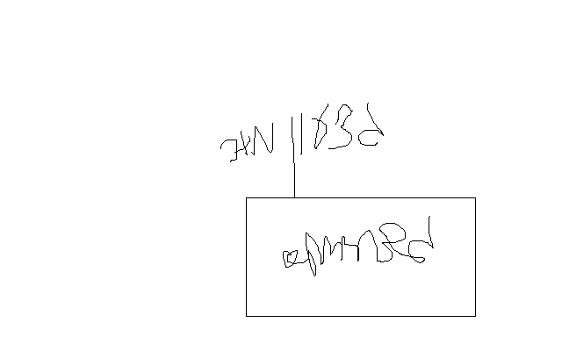

**בברכה,**

**נצ"מ דימ' גדעון מור**

**ג - מ ידע**